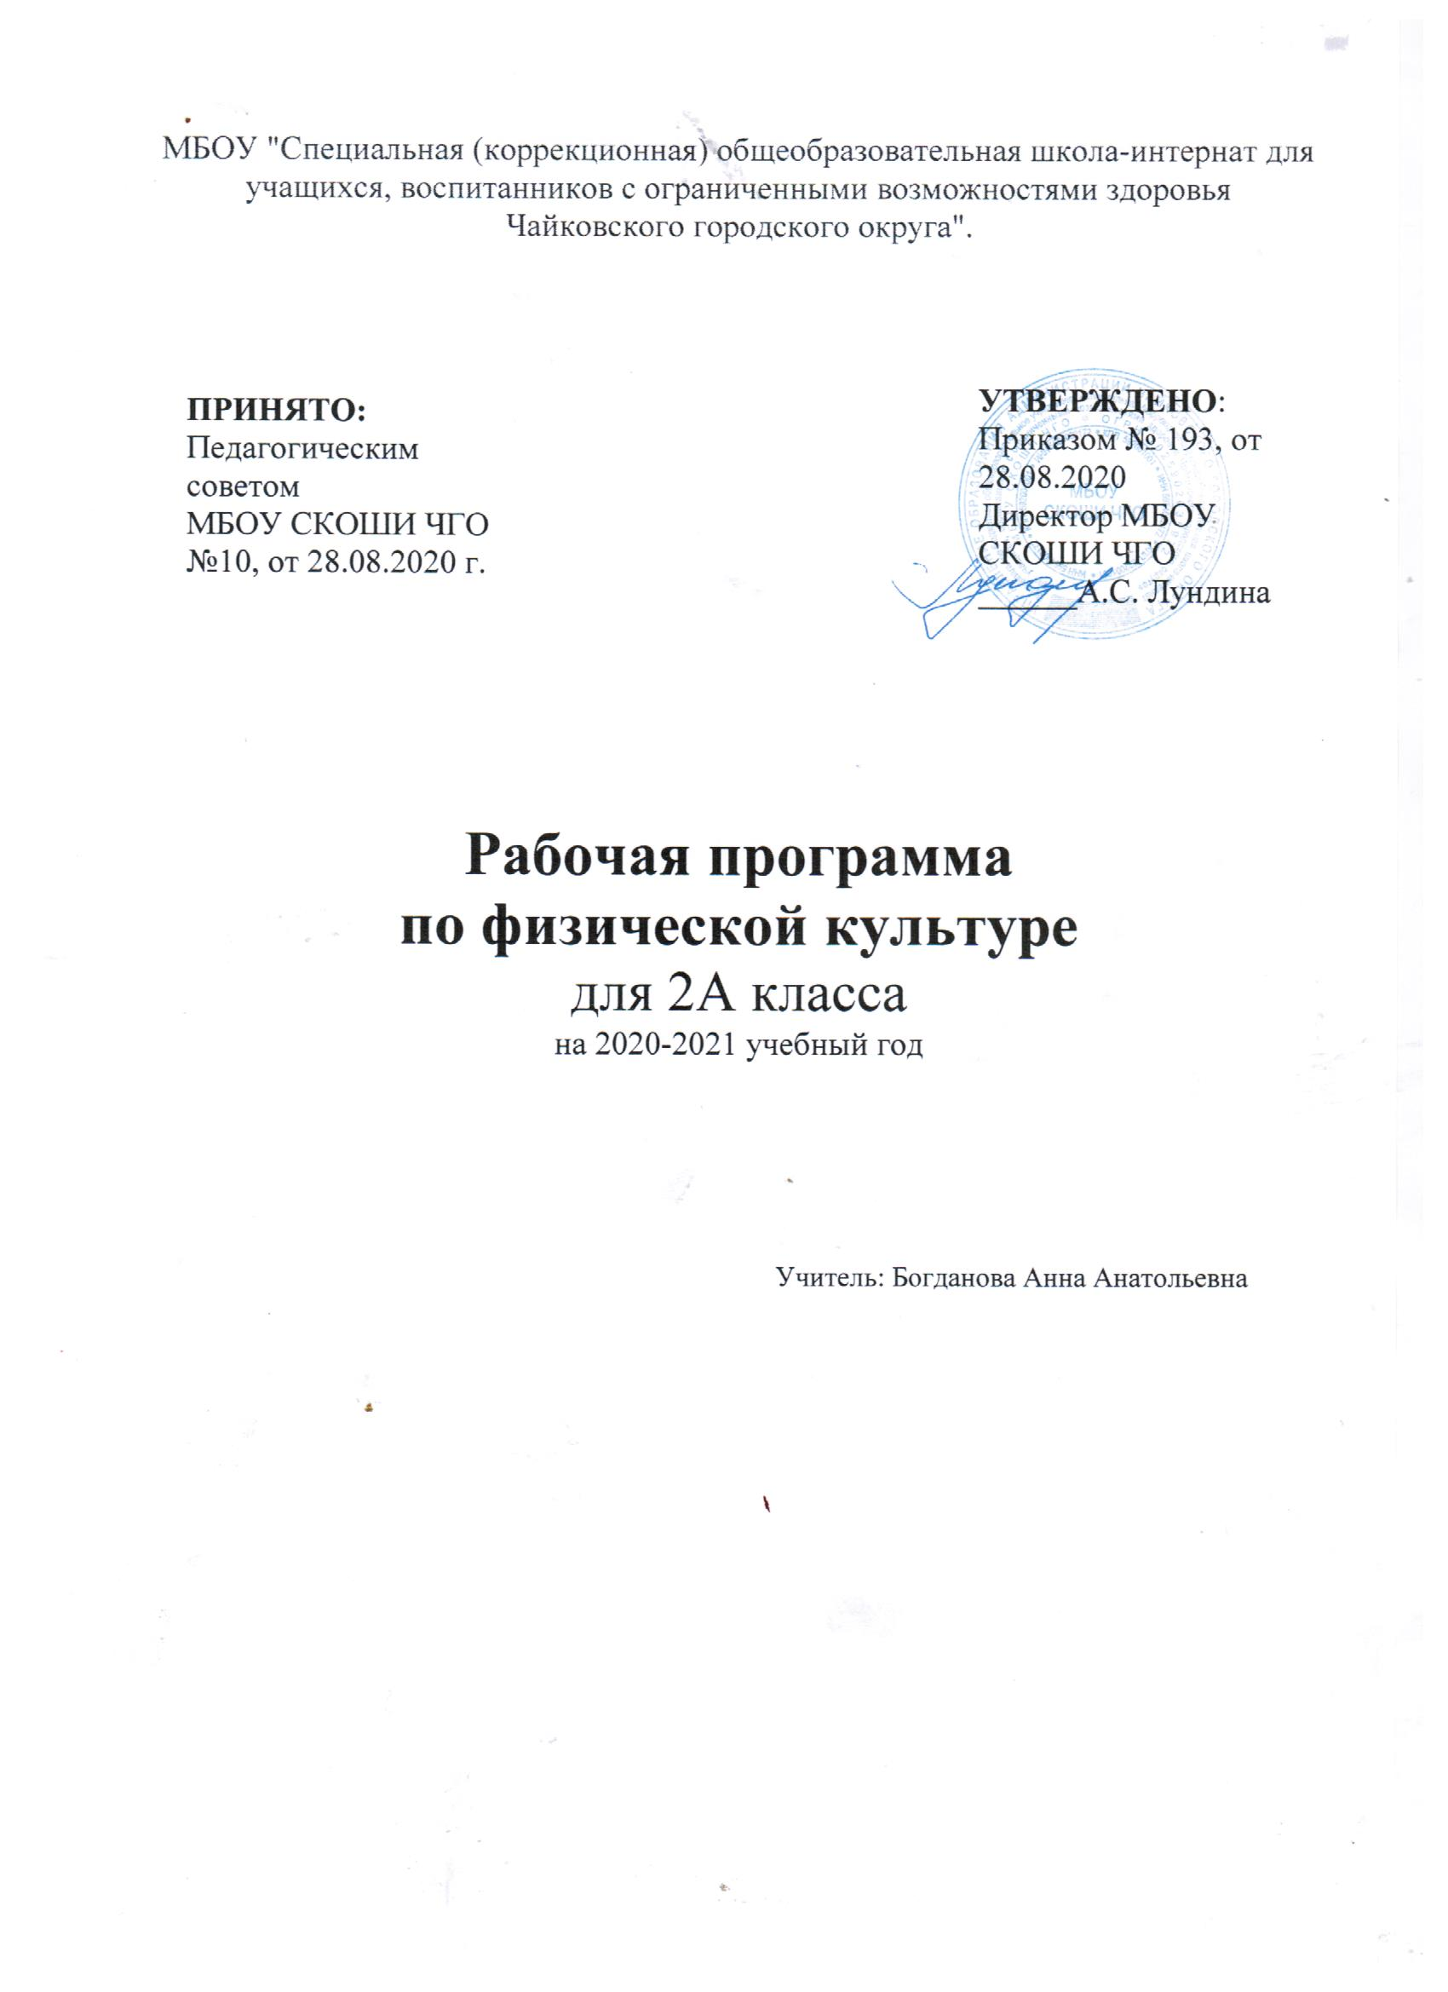Пояснительная записка.

Физическое воспитание является неотъемлемой частью всей системы учебно-воспитательной работы коррекционной школы. Оно разрешает образовательные, воспитательные, коррекционно-компенсаторные и лечебно-оздоровительные задачи.
Характерной особенностью учащихся коррекционной школы является наличие у них разнообразных дефектов психического и физического развития, обусловленных органическим поражением центральной и нервной системы различной этиологии.
Конкретными задачами в физическом воспитании являются:
1. Коммуникативные учебные действия:
- вступать в контакт и работать в коллективе (учитель - ученик, ученик – ученик, ученик – класс, учитель-класс);
- использовать принятые ритуалы социального взаимодействия с одноклассниками и учителем;
2. Регулятивные учебные действия:
- входить и выходить из спортзала со звонком;
- адекватно соблюдать ритуалы школьного поведения;
- ориентироваться в пространстве спортзала;
- работать со спортивным инвентарем;
3. Образовательная деятельность:
а) Минимальный уровень:
-знать правила поведения на занятиях;
-знать элементарные понятия о ходьбе, беге, прыжках и метаниях;
- знать, как подготовиться к уроку;
- знать, как вести себя на занятиях;
- знать свое место в строю;
- знать левую и правую сторону зала;
- знать, как готовиться к занятиям на лыжах;
- умение строиться в одну шеренгу;
- умение равняться по носкам в шеренге;
- умение строиться в колонну по одному;
- умение выполнять команды: «Становись!», «Равняйсь!», «Смирно!», «Разойдись!»
- уметь ходить в колонне по одному;
- уметь метать теннисный мяч одной рукой с места;
- уметь пройти по гимнастической скамейке;
б) Достаточный уровень:
- значение утренней гигиенической зарядки;
- правила личной гигиены;
- перестроение из одной шеренги в круг, взявшись за руки;
- перестроение в круг из колонны по одному за учителем;
-знать кто такой «направляющий», «замыкающий»;
- расчет по порядку;
- выполнение движений по командам «На месте шагом марш!», «Шагом марш!», «Класс - стой!»,
- умение выполнять простые задания по словесной инструкции учителя;
- умение сохранять равновесие при движении по гимнастической скамейке;
- умение отталкиваться одной ногой и мягко приземляться в заданный ориентир;
- умение действовать целенаправленно в подвижных играх под руководством учителя;
-умение подчиняться правилам игры;
- умение выполнять ОРУ в определенном ритме;

Распределение учебного времени на различные виды программного материала уроков физической культуры:
- легкая атлетика – 14 ч;
- гимнастика – 24 ч;
- лыжная подготовка – 14 ч;
- игры – 20 ч;
Итого: 68 ч.
Критерии оценивания учебных достижений учащихся по теоретическим знаниям:
Оценка «5» выставляется за ответ, в котором учащийся демонстрирует глубокое понимание сущности материала, логично его излагает, используя примеры из практики, своего опыта.
Оценка «4» ставится за ответ, в котором содержатся небольшие неточности и незначительные ошибки.
Оценку «3» учащиеся получают за ответ, в котором отсутствует логическая последовательность, имеются пробелы в материале, нет должной аргументации и умения использовать знания в своем опыте.
Критерии оценивания учебных достижений по технике владения двигательными действиями (умениями, навыками):
Оценка «5» — двигательное действие выполнено правильно (заданным способом), точно в надлежащем темпе, легко и четко.
Оценка «4» — двигательное действие выполнено правильно, но недостаточно легко и четко, наблюдается некоторая скованность движений.
Оценка «3» — двигательное действие выполнено в основном правильно, но допущена одна грубая или несколько мелких ошибок, приведших к неуверенному или напряженному выполнению.
Основными методами оценки техники владения двигательными действиями являются методы наблюдения, вызова, упражнений и комбинированный.
Данные методы можно применять и индивидуально, и фронтально, когда одновременно оценивается большая группа или класс в целом.
Обязательным для учителя становится контроль за физическим развитием и физической подготовленностью учащихся, который позволит выявить динамику развития умственно отсталых учащихся с момента поступления в школу до ее окончания. Для этого необходимо проводить контрольное тестирование.
Контрольные нормативы принимают дважды в год – в сентябре и мае на уроке физкультуры.
Учителя физкультуры при дозировании физических упражнений должны быть предельно внимательны к учащимся с текущим состоянием и различными заболеваниями.
Промежуточная аттестация проводится в виде тестирования

№ | дата | Тема занятия | Задачи обучения
I четверть
1 |  | Теоретические сведения о физической подготовке | 1.Познакомить с правилами поведения в спортзале.2.Учить ходьбе в колонну по одному (по хлопкам).3.Учить медленному бегу до 1 мин в колонне по одному.4.Провести игру «Класс, смирно!».5.Совершенствовать бег на 30 м с высокого старта.
2 |  | Ходьба и медленный бег | 1.Учить правильному положению рук, ног, туловища в основной стойке.2.Учить ходьбе в колонну по одному (по хлопкам). 3.Учить медленному бегу до 1 мин в колонне по одному.4.Провести игру «Быстро по своим местам».5.Совершенствовать старт в беге на 30 м.
3 |  | Прыжки в длину с места | 1.Повторить строевые упражнения, освоенные на предыдущих уроках.2.Учить прыжку в длину с места.3.Провести игру «Салки-выручалки».4.Учет по бегу на 30 м.5.Медленный бег до 1,5 мин.
4 |  | Бег на 30 м | 1.Учить правильному положению рук при построении в шеренгу.2.Совершенствовать навыки прыжка в длину с места.3.Учет по прыжкам в длину с места.4.Закрепить технику бега на 30 м с произвольного старта.5.Игра «Запрещенное движение».6.Медленный бег 1,5 – 2 мин.
5 |  | Челночный бег | 1. Совершенствовать навыки прыжка в длину с места с учетом результатов.2.Совершенствовать навыки челночного бега 3x10 м с мешочками (учет результатов).3.Провести игру «гонка мячей».4.Медленный бег до 2 мин.
6 |  | Игра: «Два Мороза» | 1.Изучить технику бега с высоким подниманием бедра.2.Совершенствовать навыки челночного бега 3x10 м.3.Познакомить с игрой «Два Мороза».5.Медленный бег 2-3 мин.
7 |  | Медленный бег (2,5–3 мин) | 1.Повторить игру «Два Мороза».2.Познакомить с игрой «Удочка».3.Провести челночный бег 3x10 м с учетом времени.4.Медленный бег 2,5-3 мин.5.Провести учет по наклону сидя на полу.
8 |  | Бег на 300 м | 1.Выполнить комплекс упражнений для рук.2.Провести бег на 300 м.3.Учет по подтягиванию.4.Игра: «Съедобное - несъедобное».
9 |  | Бег на 300 м | 1.Бег с изменением направления.2.Провести бег на 300 м с учетом времени.3.Броски и ловля б/мяча.4.Провести игру «Класс, смирно!»
10 |  | Броски и ловля б/мяча | 1.Учить поворотам на месте направо, налево переступанием.2.Учить основным движениям туловища: различные наклоны, повороты. 3.Броски и ловля б/мяча.4.Учить метанию м/мяча в цель стоя с места.
11 |  | Броски б/мяча из-за головы двумя руками | 1.Закрепить повороты на месте направо, налево переступанием.2.Провести простейший комплекс упражнений с движением туловища.3.Учить броскам б/мяча из-за головы двумя руками сидя на полу. 4.Игра: «Колдуны».
12 |  | Метание м/мяча в цель | 1.Совершенствовать навыки поворотов переступанием.2.Провести комплекс упражнений с движением рук и туловища.3.Совершенствовать навыки метания м/мяча в цель.4.Учет бросков б/мяча из-за головы двумя руками сидя на полу.5.Броски и ловля мяча.
13 |  | Метание м/мяча в цель | 1.Учить выполнению команд: «На месте шагом марш!», «Шагом марш!», «Класс, стой!».2.Провести простейший комплекс упражнений УГ.3.Проверить результаты метания м/мяча в цель.4.Провести игру «Запрещенное движение».5.Учить преодолению полосы из пяти препятствий.
14 |  | Броски и ловля б/мяча | 1.Совершенствовать навыки выполнения строевых команд: «На месте шагом марш!», «Шагом марш!», «Класс, стой!».2.Повторить комплекс упражнений УГ.3.Закрепить технику бросков и ловлю б/мяча.4.Провести игру «Гонка мячей».5.Совершенствовать навыки преодоления полосы препятствий.
15 |  | Игра: «Гонка мячей» | 1.Совершенствовать навыки строевых упражнений.2.Учить подтягиванию на высокой перекладине (мальчики), низкой перекладине (девочки).3.Повторить игру «гонка мячей».4.Учет по преодолению полосы препятствий.
16 |  | Игра: «Запрещенные движения» | 1. Совершенствовать навыки строевых упражнений.2.Закрепить умения в подтягивании на перекладине.3.Провести игру «Запрещенное движение».
II четверть
17(1) |  | Вводный урок | 1.Правила поведения и Т,Б. на уроках физкультуры.2.Учить размыканию и смыканию приставными шагами.3.Учить лазанию по наклонной гимнастической скамейке с переходом на гимнастическую лестницу.
18(2) |  | Лазание и перелезание | 1.Повторить строевые упражнения: размыкание и смыкание.2.ОРУ с гимнастическими палками.3.Закрепить навыки лазания по наклонной гимнастической скамейке с переходом на гимнастическую лестницу.
19(3) |  | Лазание и перелезание | 1.Совершенствовать навыки строевых упражнений.2.Совершенствовать навыки лазания по наклонной гимнастической скамейке с переходом на гимнастическую лестницу.3.Учить прыжкам через вращающуюся веревку.
20(4) |  | Упражнение со скакалкой | 1.ОРУ со скакалкой.2.Упражнения на равновесие на гимнастической скамейке.3.Закрепить навыки прыжкам через вращающуюся веревку.4.Игра: «Попробуй повторить».
21(5) |  | Упражнение на равновесие | 1.Повторить ОРУ со скакалкой.2.Развивать координацию при выполнении упражнений на гимнастической скамейке.3.Совершенствовать навыки прыжков через вращающуюся веревку.4.Повторить игру: «Попробуй повторить».
22(6) |  | Игра: «Земля, вода, воздух» | 1.Упражнения на формирование правильной осанки.2.Научить правильно группироваться.3.Обучить перекатам.4.Провести игру: «Земля, вода, воздух»
23(7) |  | Упражнение с мячами | 1.ОРУ с мячами.2.Проверить группировку при перекатах.3.Повторить игру: «Земля, вода, воздух».
24(8) |  | Стойка на лопатках. Игры | 1. ОРУ с мячами.2.Разучить упражнение стойка на лопатках.3.Игра: «Гонка мячей».4.Игра: «Съедобное и несъедобное»
25(9) |  | Стойка на лопатках. Игры | 1.Учить навыкам строевых упражнений повороты на месте переступанием.2.Закрепить навыки стойки на лопатках.3.Повторить игру: «Гонка мячей».4.Повторить игру: «Съедобное и несъедобное»
26(10) |  | Эстафета с передачей различных предметов | 1.ОРУ с м/мячами.2.Совершенствовать навыки выполнения стойки на лопатках,3.Провести эстафету с передачей различных предметов.4.Провести игру: «Отгадай, кто подходил».
27(11) |  | Стойка на лопатках | 1.Закрепить навыки поворотов на месте.2.Учить броску и ловле в/мяча.3.Провести КДП по прыжкам на скакалке.4.Повторить игру: «Отгадай, кто подходил».
28(12) |  | Упражнения на осанку | 1.Упражнения на формирование правильной осанки.2. .Провести КДП по прыжкам в длину с места.3.Разучить игру: «Космонавты»
29(13) |  | Игра: «Космонавты» | 1.Научить ведению в/мяча на месте двумя руками, одной.2.Повторить игру: «Космонавты».3.Повторить игру «Совушка»
30(14) |  | Игра: «Космонавты» | 1.Подведение итогов за II четверть2.Проведение подвижных игр, наиболее понравившихся детям.
31(15) |  | Эстафета с передачей различных предметов | Провести Веселые старты с передачей различных предметов.
32(16) |  | Игра: «Два медведя» | Проведение подвижных игр, наиболее понравившихся детям
III четверть
33(1) |  | Теоретические сведения о лыжной подготовке | 1.Рассказать о том, как необходимо готовиться к занятиям.2.Провести инструктаж о технике безопасности и правилах поведения на уроках.
34(2) |  | Ступающий шаг | 1.Проверить одежду и обувь учащихся. 2.Закрепить умение передвигаться с лыжами к учебной лыжне. 3.Учить технике ступающего шага (без лыжных палок). 4.Прохождение дистанции 100 -200 м.
35(3) |  | Ступающий шаг | Повторить содержание урока 34 (2), совершенствуя двигательные навыки на лыжах без палок.
36(4) |  | Скользящий шаг | 1.Учить поворотам на месте переступанием. 2.Учить одноопорному скольжению без палок с размашистым движением рук и попеременным скольжением. 3.Пройти дистанцию до 400 м в медленном темпе с целью закрепления техники скользящего шага и движения рук.
37(5) |  | Скользящий шаг | 1.Совершенствовать технику передвижения на лыжах скользящим шагом на учебном круге без палок. 2.Повторить повороты на месте (вправо и влево). 3.Пройти дистанцию 400-500 м с целью отработки скользящего шага.
38(6) |  | Скользящий шаг | 1.Учить косому подъему на склон 10-15 ̊ (без палок) и спуску. 2.Учить подъему ступающим шагом. 3.Совершенствовать скольжение без палок с ритмичной работой рук и хорошей амплитудой.
39(7) |  | Скользящий шаг | 1.Проверить навыки умения технично выполнять скольжения без палок. 2.Закрепить требования к технике выполнения подъемов и спусков на склоне 10-15 ̊. 3.В медленном темпе пройти дистанцию 400-500 м, совершенствуя скольжение с палками.
40(8) |  | Повороты на месте | 1.Пройти дистанцию 500 м с палками со средней скоростью. 2.Учить поворотам на месте «переступанием» вправо, влево вокруг пяток и вокруг носков.
41(9) |  | Подъем наискось | 1.Проверить навыки умения технично выполнять подъем наискось ступающим шагом.2.Учить подъему скользящим шагом.
42(10) |  | Передвижение по учебной лыжне 300-600 м | 1.Закрепить технику подъема ступающим и скользящим шагом, спуска на склоне с палками (положение палок на подъеме и спуске). 2.Пройти дистанцию 300 – 600 м с палками со средней скоростью.
43(11) |  | Спуск по склону в высокой стойке | 1.Проверить навыки умения технично выполнять подъем и спуск в высокой стойке. 2.Провести встречную эстафету до 50 м. 3.Пройти дистанцию до 400 м с палками.
44(12) |  | Игра: «Проложи свою лыжню» | 1.Совершенствовать технику передвижения скользящим шагом с палками на учебном круге. 2.Провести игру «Проложи свою лыжню» (обратить вниманием на ширину лыжни и прямолинейность). 2.Повторить встречную эстафету.
45(13) |  | Спуск по склону в высокой стойке | 1.Провести свободное катание с горки. 2.Организовать эстафету до 80 м; круговая эстафета.
46(14) |  | Прохождение дистанции 300-600 м | 1.Совершенствовать технику передвижения скользящим шагом с палками на учебном круге. 2.Повторить встречную эстафету. 3.Пройти дистанцию в среднем темпе до 600 м.
47(15) |  | Прохождение дистанции 400-600 м | 1.Эстафета 50 м. 2.Прохождение дистанции 500-600 м.
48(16) |  | Спуск по склону | Провести свободное катание с горки.
49(17) |  | Спуск по склону | Провести свободное катание с горки.
50(18) |  | Круговая тренировка | 1.Упражнения на формирование правильной осанки. 2.Провести круговую тренировку по станциям.3.Провести игру «Что изменилось?»
51(19) |  | Кувырок вперед | 1.ОРУ. 2.Повторить перекаты назад, в сторону. 3.Повторить стойку на лопатках. 4.Познакомить с элементами кувырка вперед.5.Игра «Совушка».
52(20) |  | Преодоление полосы препятствий | 1.ОРУ. 2.Проверить навыки преодоления полосы препятствий. 3.Подведение итогов за III четверть.
IV четверть
53(1) |  | Вводный урок | 1.Инструктаж по технике безопасности и правилах поведения на уроках физкультуры. 2.Провести игру «Мы веселые ребята…»
54(2) |  | Прыжки в высоту с прямого разбега | 1.Учить расчету по порядку и выполнению команд «Становись!», «Равняйсь!», «Смирно!», «Разойдись!»2.Учить ходьбе и медленному бегу до 2 мин. 3.Разучить ОРУ в парах с б/мячами. 4.Учить прыжкам в высоту с прямого разбега через веревочку. 5.Учить метанию в вертикальную цель. 6.Провести игру «Мы веселые ребята…»
55(3) |  | Прыжки в высоту с прямого разбега | 1. Повторить медленный бег до 2 мин. 2.Совершенствовать навыки разбега в прыжке через веревку. Учить прыжкам через качающуюся веревку. 3.Закрепить умения быстро находить свое место и строиться в игре.
56(4) |  | Прыжки в высоту с прямого разбега | 1.Повторить с целью закрепления расчету по порядку. Учить различать шеренга – колонна. 2.Повторить с целью закрепления навыка прыжки через качающуюся веревку. 3.Провести учет по умению прыгать в высоту с прямого разбега согнув ноги. 4.Провести игру на внимание «Вызов номеров».
57(5) |  | Метание в цель | 1.Повторить медленный бег до 2 мин. 2.Закрепить прыжок в высоту с прямого разбега в 3 шага. 3.Продолжить обучение метанию по вертикальной цели с места. 4.Провести игру «Вызов номеров».
58(6) |  | Многоскоки | 1.Повторить что такое шеренга и колонна. 2.Провести ОРУ с м/мячами. 3.Совершенствовать навыки прыжка через качающуюся веревку, с целью развития координации. 4.Учить многоскокам (до 5 прыжков).
59(7) |  | Многоскоки | 1.Совершенствовать строевые упражнения. 2.Повторить многоскоки (до 5 прыжков). 3.Проверить умение прыгать через качающуюся веревку. 4.Повторить игру «Вызов номеров».
60(8) |  | Преодоление полосы препятствий | 1.Совершенствовать навыки многоскоков (до 5 шагов). 2.Провести учет по преодолению полосы препятствий. 3.Провести игру по желанию детей.
61(9) |  | Прыжки в длину с разбега | 1.Провести ходьбу, медленный бег до 2 мин. 2.Повторить ОРУ с м/мячами. 3.Учить прыжкам в длину с разбега на мат с отталкиванием одной ногой.
62(10) |  | Промежуточная аттестация | 1.Закрепить разбег и отталкивание одной ногой в прыжках в длину (с 5-7 шагов). 2.Провести игру по выбору детей.
63(11) |  | Челночный бег | 1.Совершенствовать навык разбега и отталкивания в прыжках в длину. 2.Провести учет по челночному бегу 3x10 м. 4.
64(12) |  | Прыжки в длину с места | 1.Провести игру «Бегуны и скороходы». 2.Провести учет по прыжкам в длину с места. 3.Игра «Волк во рву».
65(13) |  | Бег на 30 м с высокого старта | 1.Ходьба с изменением скорости. Медленный бег до 1,5–2мин, дыхательные упражнения после бега. 2.Учить метанию мяча на дальность с места. 3.Провести учет по прыжкам в длину с места. 4.Провести встречную эстафету с этапом до 30м. 5.Учет по бегу на 30 м.
66(14) |  | Встречная эстафета до 30 м | 1.Разучить комплекс УГГ. 2.Провести медленный бег до 1,5-2 мин. 3.Повторить технику челночного бега 3x10 м. 4.Провести встречную эстафету до 30 м.
67(15) |  | Бег на 30 м с высокого старта | 1.Повторить комплекс УГГ. 2.Продолжить обучение метанию мяча на дальность с места. 3.Учет по бегу на 30 м. 4.Провести встречную эстафету до 30 м с передачей эстафетной палочки.
68(16) |  | Игра: «Краски» | 1.Подвести итог за год. 2.Нацелить на летний активный отдых. 3.Провести наиболее понравившиеся детям разученные игры.

